Energooszczędne budynki (Budynki Pasywne oraz o Prawie Zerowym Zużyciu Energii) –

Wstęp

# Streszczenie

W szkoleniu odnoszącym się do “Energooszczędnych budynków” zaprezentowane najważniejsze aspekty dotyczące tego typu budownictwa. Wyjaśniono główne założenia Dyrektywy EPBD odnoszącej się do charakterystyki energetycznej budynków. Zaprezentowano różne rodzaje budynków i stategii budowania domów pasywnych od fazy planowania do końca procesu budowy wraz z oceną i kontrolą jakości.

# Cele

**Po ukończeniu pracy z niniejszym modułem uczniowie będą potrafili …**

* Nazwać i zastosować rodzaje pomiarów, jakie decydują o nadaniu budynkowi miana energooszczędnego
* Opisać najważniejsze cele Dyrektywy Unijnej dotyczącej charakterystyki energetycznej budynków
* Wymienić kilka sposobów na poprawę wydajności energetycznej budynku
* Opisać przynajmniej jeden sposób sprawiający, że budynek stanie się bardziej wydajny energetycznie
* Wytłumaczyć najważniejsze różnice występujące pomiędzy opisanymi sposobami działań.

# Zawartość

Streszczenie 1

Cele 1

Zawartość 2

1. Wstęp 3

2. Dyrektywa Unijna w sprawie charakterystyki energetycznej budynków 3

3. Jak można oszczędzać energię w budynkach? 5

4. Strategia budowania 9

4.1 Dom pasywny 10

4.2 Słoneczny dom 12

4.3 Minergie 14

5. Źródła 15

6. Spis ilustracji 16

7. Informacja 17

# Wstęp

W całej Unii Europejskiej rynek budowlany charakteryzuje się istotnym zużyciem energii. Jest on jednym z ważniejszych gałęzi gospodarki, która ustawicznie się rozwija i zwiększa swój wkład w narodową, jak i unijną gospodarkę, jednocześnie zwiększając zapotrzebowanie na zużycie energii.

Ilustracja 1:Zużycie energii w Unii Europejskiej (Źródło danych: DG Energy, 2012)

W 2011/12 zużycie energii w Polsce wynosiło 4277847 TJ; zużycie w gospodarstwach domowych równało się 95745 TJ; na osobę wynosiło 21 GJ. Udział zużycia energii przez gospodarstw domowe w skali kraju wyniosło 19%. (<http://stat.gov.pl>).

Redukcja zużycia energii oraz zwiększenie udziału odnawialnych źródeł energii w produkcji energii jest bardzo istotne w działaniach zmierzających do uniezależnienia się Unii Europejskiej od korzystania z tradycyjnych źródeł energii i zredukowaniu emisji dwutlenku węgla. (Dyrektywa 2010/31/UE).

# Dyrektywa Unijna w sprawie charakterystyki energetycznej budynków

Od 31 grudnia 2020 r. wszystkie nowe budynki musi cechować niemal zerowe zużycie energii. Nowe budynki zajmowane przez władze publiczne i będące ich własnością powinny spełniać te same kryteria po 31 grudnia 2018 r. Działania muszą być zbieżne ze standardami dotyczącymi “**Budynków o prawie zerowym zużyciu energii**” oraz “**użyciu odnawialnych źródeł energii**”.

**Budynek zeroenergetyczny** (również dom zeroenergetyczny, budynek zerowej energii netto – ZNE) – budynek o zerowym zużyciu energii netto i zerowej emisji dwutlenku węgla rocznie. Budynki, które wytwarzają nadwyżkę energii w ciągu roku mogą być nazywane „plus-energetycznymi”. W budynkach zeroenergetycznych energia jest wytwarzana lokalnie, dzięki połączeniu technologii wytwarzania energii ze źródeł alternatywnych, takich jak energia słoneczna i wiatr, przy jednoczesnym zmniejszeniu całkowitego zużycia energii z wysoce energooszczędnymi systemami ogrzewania, wentylacji, klimatyzacji i technologii oświetleniowych. Technologia budynków zeroenergetycznych staje się coraz bardziej praktyczna, wraz ze spadkiem cen alternatywnych technologii energetycznych, oraz wzrostem cen tradycyjnych paliw kopalnych.



Ilustracja 2: Przykład budynku o prawie zerowym zużycoiu energii, z panelami fotowoltaicznymi umieszczonymi na dachu i słonecznym systemem grzewczym na frontowej fasadzie (źródło: Arch Wimmer – schulze darup & partner)

**Dodatkowe cele Dyrektywy dotyczącej budynków to:**

* **Metodologia obliczania charakterystyki energetycznej** budynków
* Ustalanie **minimalnych wymagań** odnośnie charakterystyki energetycznej budynków.
* Świadectwa energetyczne budynków: obowiązkowe – **posiadanie certyfikatu energetycznego budynku** dla nowych obiektów, po renowacji, w przypadku sprzedaży bądź najmu; obowiązek posiadania takiego certyfikatu przez budynki użyteczności publicznej.
* Regularne **przeglądy systemów HVAC pod kątem energooszczędności**, dodatkowo testowanie systemów mających więcej niż 15 lat.
* Ustalanie wymagań w dziedzinie charakterystyki energetycznej, aby dojść do **optymalnego poziomu kosztów użycia energii**.

Każdy z krajów członkowskich przesłał swoje plany dotyczące realizacji w/w zadań. Jednakże każdy z tych planów różni się ze względu na charakter państwa, czy jego poziom technologiczny i ekonomiczny. Na przykład: różnice w interpretacji zużycia energii przez urządzenia IT czy elektronikę. Pytanie, czy należy je zaliczać, czy wykluczyć z kalkulacji energetycznej jakiej poddawane są domy, mieszkania oraz wyposażenie takie jak klimatyzacje, pompy, oświetlenie.

|  |
| --- |
| Ustawa o certyfikacji energetycznej budynków została po raz pierwszy wydana w 2006 roku i określa zasady działania systemu certyfikacji jakości energii i powietrza w budynkach. Ustawadefiniuje kompetencje ekspertów i ich akredytacje. Pierwsze świadectwa charakterystyki energetycznej zostały wydane we wrześniu 2007 roku i były obowiązkowe dla budynków  o powierzchni użytkowej >1000m2 oraz wszystkich budynków wynajmowanych, mieszkalnych i niemieszkalnych. Po 1 stycznia 2009 roku, świadectwa charakterystyki energetycznej są wydawane nie później niż dwa lata po zakończeniu budowy dla wszystkich nowych budynków, dla których wniosek o pozwolenie na budowę był złożony po tej dacie.  Najważniejsze zmiany to:   * Obowiązek posiadania świadectwa charakterystyki energetycznej dla budynków i mieszkań. * Ustanowienie wymagań i obowiązków ekspertów wydających świadectwa charakterystyki energetycznej. * Określenie warunków kontroli systemów instalacyjnych.   Z dniem 1 stycznia 2009 roku obowiązek posiadania świadectwa charakterystyki energetycznej dotyczy nowo wybudowanych budynków, istniejących budynków, gdzie charakterystyka energetyczna ulega zmianie w wyniku przebudowy lub modernizacji oraz dla wszystkich budynków sprzedawanych lub wynajmowanych.  Świadectwa charakterystyki energetycznej są również obowiązkowe dla mieszkań wystawianych na sprzedaż.  Źródło: enercitee.eu/files/dokumente/.../RIEEB/Broschure_RIEEB_PL_ENG.pdf |

# Jak można oszczędzać energię w budynkach?

Po pierwsze musimy sobie zdać sprawę do czego używa się energii w budynkach: energia jest niezbędna do prawidłowego funkcjonowania budynku np. ogrzewania pomieszczeń   
w budynkach, podgrzewania wody, do oświetlenia etc. Ale nie tylko, bo energia jest potrzebna do wytwarzania materiałów budowlanych, niezbędna jest podczas prowadzenia prac budowlanych, prac renowacyjnych oraz przy wyburzeniach (to nazywamy “szarą energią”, ponieważ to ile energii zawiera materiał lub produkt nie jest widoczne gołym okiem).

Istnieje wiele sposobów na obniżenie poziomu zużycia energii, a zatem zminimalizowania negatywnego oddziaływania procesu budowlanego na środowisko. Nazywa się to „zrównoważonym budownictwem”.

|  |
| --- |
| **Co to jest “zrównoważone budownictwo”**  Idea zrównoważonego budownictwa to projektowanie, budowanie i użytkowanie z myślą o dniu jutrzejszym. Nowe technologie pomagają tworzyć budowle, które nie zanieczyszczają środowiska odpadami wszelkiego rodzaju i powodują, że użytkowanie obiektów jest przyjazne dla użytkowników i środowiska. Celem zrównoważonego budownictwa jest trwałość i jakość rozwiązań materiałowych, konstrukcyjnych, projektowych w celu poprawy istniejących i kształtowania nowych warunków zamieszkania i pracy. Priorytetem jest ograniczenie zużycia energii i zużywania zasobów naturalnych, ograniczenie produkcji odpadów i transportu.  **Ważne zasady i cele zrównoważonego budownictwa:**   * Oszczędne gospodarowanie energią, polegające na nie marnowaniu surowców naturalnych oraz innych materiałów do produkcji materiałów budowlanych, oraz nie zużywanie zbędnej ilości energii podczas procesu budowy lub produkcji. * Oszczędne gospodarowanie energią, polegające na minimalizowaniu ilości odpadów pojawiających się przy produkcji oraz ograniczaniu emisji CO2. * Dopasowywanie podaży produktów do potrzeb odbiorców, tak aby nie produkować rzeczy lub nie dostarczać usług, które w przyszłości nie będą wykorzystane. * Dopasowywanie procesu budowy do lokalnych warunków środowiska naturalnego (np. klimat, zasoby naturalne, istniejąca infrastruktura) , tak, aby nie naruszyć obecnego stanu rzeczy i nie zakłócić zastanego porządku poprzez własną działalność budowlaną (np. zanieczyszczenie wód gruntowych, powietrza, powodowanie utrudnień w ruchu). |

Zaprezentowany rysunek przedstawia kilka rozwiązań, które mogą wpłynąć na zminimalizowanie zużycia energii i produkcji CO2 podczas procesu budowlanego.

Połączenie indywidualnych działań oraz rezultatów z różnymi strategiami procesu budowania.

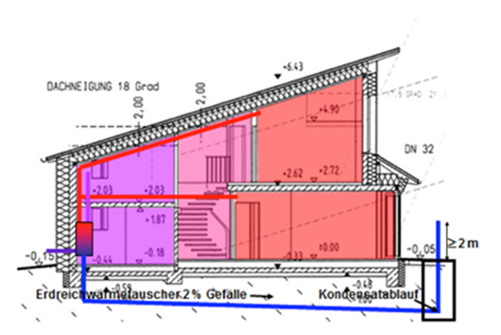

Redukowanie strat energii poprzez uszczelnianie pow

i bud

nku.

Efektywne technologie budowania

Redukowanie utraty ciepła w obiegu wentylacyjnym dzięki zastosowaniu systemu odzyskiwania ciepła.

Energooszczędne okna windows

Zmniejszenie udziału szarej energii

Zmniejszenie popytu na energię elektryczną

Ilustracja 3: Sposoby zredukowania zużycia energii (źródło: Schulze Darup, zaadaptowane na potrzeby szkolenia)

Najlepszym działaniempolepszającym efektywność energetyczną budynków jest **zastosowanie wysokiej jakości izolacji** wraz ze **szczelnymi oknami o odpowiednim oszkleniu**. Dodatkowym rozwiązaniem redukującym utratę ciepła jest zainstalowanie odpowiedniego system **wentylacji połączonego z funkcją odzyskiwania ciepła - rekuperacja**. **Zużycie energii elektrycznej może być minimalizowanie** przy zastosowaniu energooszczędnych urządzeń, oraz **odpowiednich materiałów budowlanych**.

|  |  |
| --- | --- |
| Wysoki poziom uszczelnienia | Ilustracja 4: Płyta podłogowa z warstwą izolacji (źródło: Arch Wimmer – schulze darup & partner) |
| http://upload.wikimedia.org/wikipedia/commons/thumb/f/f4/Hanfdaemmstoff_CG.jpg/800px-Hanfdaemmstoff_CG.jpg  Ilustracja 5: Izolacja wykonana z konopii (źródło: Christian Gahle, nova-Institut GmbH; <http://de.wikipedia.org/wiki/D%C3%A4mmstoff#/media/File:Hanfdaemmstoff_CG.jpg>) |
| Energooszczędne okna | http://passivhausfenster.at/allgemein/beschreibung/beschreibung/ph_venster_schlachter_larchemit-schlitze300.jpg/image_preview  Ilustracja 6: Okna do domów pasywnych wykonane z litego drewna (źródło: Sigg Tischlerei, Hörbranz) |
| Konwencjonalna wentylacja z odzyskiem ciepła | http://upload.wikimedia.org/wikipedia/commons/thumb/2/22/IFA_2010_Internationale_Funkausstellung_Berlin_104.JPG/640px-IFA_2010_Internationale_Funkausstellung_Berlin_104.JPG  Ilustracja 7: Konwencjonalna wentylacja z odzyskiem ciepła (źródło: Bin im Garten; <https://upload.wikimedia.org/wikipedia/commons/2/22/IFA_2010_Internationale_Funkausstellung_Berlin_104.JPG>) |

|  |
| --- |
| **Opis metod narodowych i międzynarodowych certyfikacji energooszczędnych budynków**  W Europie występuje wiele standardów, czy mniej lub bardziej oficjalnych regulacji dotyczących standardów energetycznych budynków. Różne standardy obecne na rynku wykorzystują zróżnicowane kryteria oceny np.: wartości zużycia energii, możliwość produkcji dodatkowej energii, koszty emisji CO2, udział szarej energii, etc.  Najważniejszymi oraz najbardziej popularnymi certyfikatów energetycznych w Europie są:   * **BREEAM**  to wielokryterialny system oceny jakości budynków, będący obecnie standardem w branży nieruchomości w Europie i na świecie. BREEAM bierze pod uwagę wiele cech budynku takich jak efektywność energetyczna, materiały i konstrukcja, eksploatacja i realizacja, gospodarka wodą i odpadami, jakość środowiska wewnętrznego, dostępność komunikacyjna. Certyfikat BREEAM przyznawany jest przez organizację BRE Global (Building Research Establishment) na podstawie raportu i materiałów przygotowanych przez licencjonowanego asesora. Jego zadaniem jest przeprowadzenie procesu oceny oraz współpraca z zespołem projektowym w celu uzyskania jak najwyższego wyniku.[1]  [http://www.breeam.org](http://www.breeam.org/) * **Green Building**: jest to dobrowolny program stworzony przez Komisję Europejską wspierający właścicieli i użytkowników mieszkań oraz domów, ale także właścicieli komercyjnych oraz publicznych budynków. Celem programu jest poprawa efektywności energetycznej budynków poprzez wprowadzanie nowoczesnych rozwiązań polegających na wykorzystywaniu odnawialnych źródeł energii. <http://re.jrc.ec.europa.eu/energyefficiency/greenbuilding/index.htm> * **Małopolski Certyfikat Budownictwa Energooszczędnego** - Chcesz mieć pewność, że Twój budynek lub dom będzie energooszczędny? Nasi eksperci sprawdzą czy został prawidłowo zaprojektowany i wykonany. Certyfikat MCBE to pierwszy w Polsce dokument potwierdzający spełnienie warunków wymaganych przy projektowaniu i wykonaniu budynków energooszczędnych, zgodnych z kryteriami niemal zerowego zapotrzebowania na energię (dyrektywy Unii Europejskiej).   PROCES CERTYFIKACJI: 1.Weryfikacja projektu architektonicznego (doradztwo projektowe, sprawdzenie najważniejszych parametrów, m.in.: współczynnik przenikania ciepła U dla przegród zewnętrznych) 2.Opieka nad budową (weryfikacja na miejscu inwestycji czy budynek jest wykonywany zgodnie z wytycznymi projektowymi) 3.Analiza śladu węglowego* 4.Przeprowadzenie badań i pomiarów w istniejącym budynku: termowizja, badanie szczelności, mikroklimatu i jakości powietrza wewnętrznego. <http://www.mcbe.pl/1426710958.html>   * Minergie (szwajcarski standard): jest także dobrowolnym certyfikatem przyznawanym budynkom, które spełniają standardy budynków o niskim zużyciu energii. Wraz ze zmniejszeniem wyorzystania energii musi iść podwyższenie komfortu mieszkania. ([http://www.minergie.ch](http://www.minergie.ch/htt).http://www.minergie.ch)/). * **Leed** (Leadership in Energy and Environmental Design): System LEED (Leadership in Energy and Enviromental Design) został stworzony i rozwinięty w 1998 roku przez niezależną amerykańską organizację Green Building Council propagującą ideę Eko-Budownictwa. Organizacja ta zrzesza m.in. firmy, uczelnie wyższe, szkoły, jednostki rządowe zainteresowane podejmowaniem działań w kierunku promowania i tworzenia „zielonych budynków”. Normy certyfikatu LEED tworzą system oceny oparty na standardach stworzonych przez amerykańską komisję ekologicznego budownictwa (USGBC). Te przepisy zostały utworzone w celu oceny, w jaki sposób wpływają na środowisko wszelkie nowopowstające formy budowli. Kryteria stosowane do oceny budynku obejmują zrównoważone budownictwo, racjonalne zużycie wody, zużycie energii i emisji, jakość środowiska wewnętrznego i lokalizacje. Struktury, które spełniają te kryteria nazywane są „zielonymi”. Różne środki mogą zostać podjęte, zarówno przy budowie nowych obiektów jak i remonty już istniejących w celu poprawy oceny LEED. ([http://www.leed.net/http://www.leed.net/](http://www.leed.net/).http://www.leed.net/)).[2] |
|  |

# **Strategia budowania**

**Większość strategii** budowania energooszczędnych budynków opiera się na zastosowaniu **grubych warstw izolacji, odpowiedniego doboru okien, wiatroszczelnej powłoki oraz sprawnego systemu klimatyzacji z funkcją odzyskiwania ciepła - rekuperacja**. W wielu przypadkach odnawialne źródła energii są stosowane do pokrycia (w części bądź w całości) potrzeb energetycznych danego budynku.

**Poniżej znajduje się kilka filmów prezentujących charakter energooszczędnych budynków:**

<https://www.youtube.com/watch?v=IuieIOPvaos>

<https://www.youtube.com/watch?v=PlFL9DCbKNY>

<https://www.youtube.com/watch?v=DqLdlzm8tas>

<https://www.youtube.com/watch?v=3o46qQO_pBM>

<https://www.youtube.com/watch?v=Sa-ycAIqoC0>

<http://www.ekooszczedni.pl/video-porady/rekuperacja>

Poniżej zostały zaprezentowane trzy przykłady strategii budowania. Wspólną cechą jaka łączy przedstawione budynki jest **minimalne zapotrzebowanie na energię** oraz wysoki komfort warunków mieszkaniowych

Jakkolwiek, jak widać z poniższych zdjęć, **efektywność energetyczna nie jest związana ze szczególnym rodzajem architektury**.

|  |  |
| --- | --- |
| http://www.e-genius.at/typo3temp/yag/48/Passivhaussanierung_mit_Solarfassade_4857_53da03b96be.jpg | http://www.e-genius.at/typo3temp/yag/01/06/Siedlung_SunnyWatt__kaempfen_fuer_architektur_ag__10667_545cebd2a9.jpg |

Ilustracja 8: po lewej: Austria - dom pasywny z fasadą, na której umieszczono panele słoneczne (źródło: Michael Paula, bmvit); po prawej: osiedle mieszkaniowe SunnyWatt w Szwajcari, standard Minergie-P-Eco (źródło: kämpfen für architektur ag)

Celem projektantów domów-pasywnych jest **tworzenie domów o niskim zużyciu energii**. Natomiast projektanci **domów o prawie zerowym zużyciu energii** dążą do takiego **wykorzystania energii słonecznej dzięki panelom fotowoltaicznym**, aby budynek był samowystarczalny przez cały rok.

## Dom pasywny

*“Dom pasywny to nie jest marka ani koncepcja energetyczna, ale koncepcja budowlana otwarta dla każdego”* (W. Feist, tłumaczenie własne). Celem jest osiągnięcie rezultatów związanych z komfortem mieszkania, jego położeniem i rozkładem oraz zużyciem energii przy optymalnych wydatkach.

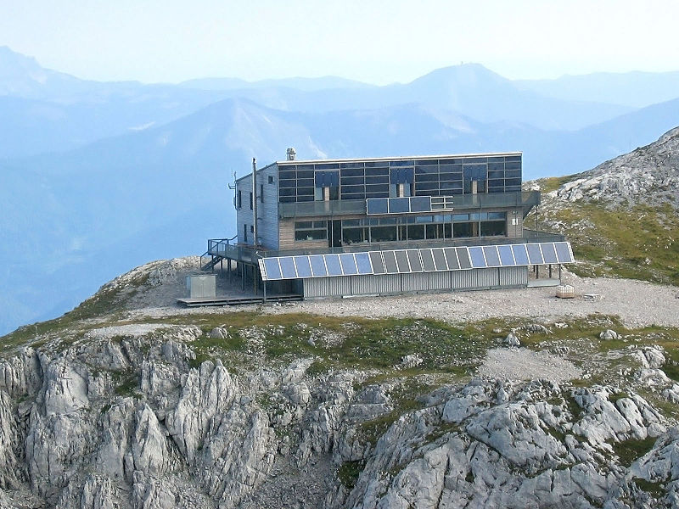

Ilustracja 9: „Schiestlhaus“ – pierwszy alpejski dom pasywny (źródło: Michael Schmid; <http://commons.wikimedia.org/wiki/File:Schiestlhaus_Jul2007.jpg#/media/File:Schiestlhaus_Jul2007.jpg>)

**Dwa główne cele dotyczące budowania domów pasywnych:**

1. Budynek powinien być tak skonstruowany, aby posiadał szczelną powłokę zewnętrzną i w maksymalny sposób korzystał z energii słonecznej.

2. Budynek powinien zapewniać mieszkańcom maksymalny komfort związany z mieszkaniem.

**Komponenty domu pasywnego:**

* **Powłoka budynku połączona z wysokiej jakości izolacją**
* **Okna** o **wysokiej jakości potrójnym szkleniu** i **szczelnych ramach**. Większe otwory okienne po stronie południowej, mniejsze po wschodniej i zachodniej, a bardzo małe po stronie północnej (lub w ogóle)
* Przysłonienie okien **zapobiegające przegrzaniu pomieszczeń latem**.
* **Minimalizowanie lub eliminowanie mostków termicznych**
* **Szczelna powłoka budynku**
* **System wentylacyjny z odzyskiwaniem ciepła**
* System grzewczy w budynkach pasywnych oparty na biomasie i pompach ciepła
* Roczne zużycie energii potrzebnej do ogrzewania nie może przekraczać 15 kWh/m²a
* Całkowity początkowy wkład energetyczny nie może przekraczać 120 kWh/m²a

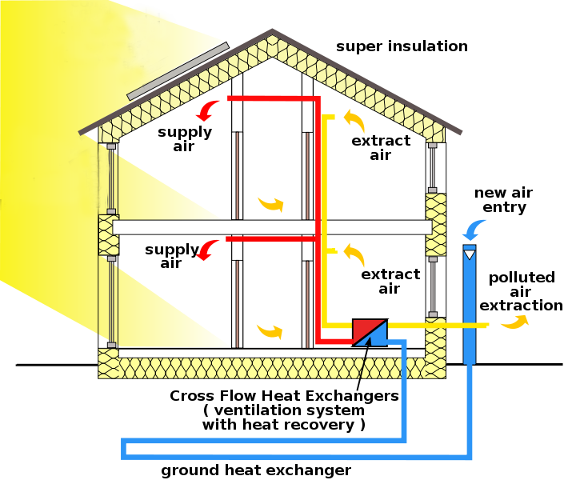

Super izolacja

Wlot powietrza

Wywiew powietrza

Wywiew powietrza

Wlot świeżego powietrza

Supply air

Krzyżowy wymiennik ciepła (wentylacja i rekuperacja)

Gruntowy wymiennik ciepła

Wywiew zanieczyszczonego powietrza

Kolektor słoneczny (opcjonalnie)

Potrójne szklenie oraz

Podwójne niskoemisyjne szklenie

Ilustracja 10: Dom pasywny z systemem wlotu i wylotu powietrza oraz rekuperacją (source: Passivhaus Institut; <http://en.wikipedia.org/wiki/File:Passive_house_scheme_1.svg>, zaadaptowane na potrzeby szkolenia<http://en.wikipedia.org/wiki/File:Passive_house_scheme_1.svg>)

Dodatkowo należy brać pod uwagę umiejscowienie domu i jego orientacja względem stron świata.

## Słoneczny dom

W tym przypadku użytkownicy tego typu domów w pełni korzystają z korzyści płynących z energii słonecznej. Dzięki niej możliwe jest ogrzanie pomieszczeń oraz bieżącej wody.

Domy wykorzystujące energię słoneczną są budynkami **o obniżonym zużyciu energii**.   
W tych i podobnych budynkach połowa rocznego zapotrzebowania na energię pochodzi   
z energii słonecznej dzięki wykorzystaniu **słonecznego systemu grzewczego**.

W tym wypadku także **podstawą** prawidłowego funkcjonowania systemu jest zapewnienie **szczelności powłoki budynku, która zapobiega utracie ciepła**.

**Następujące elementy są potrzebne do wytworzenia ciepła:**

* **Słoneczny system grzewczy.**
* **Odpowiednio duża jednostka magazynowania** ciepła słonecznego wewnątrz budynku.
* **Zapasowy system grzewczy**, który będzie w stanie podtrzymać odpowiednią temperaturę podczas okresów kiedy promieniowanie słoneczne jest słabe.

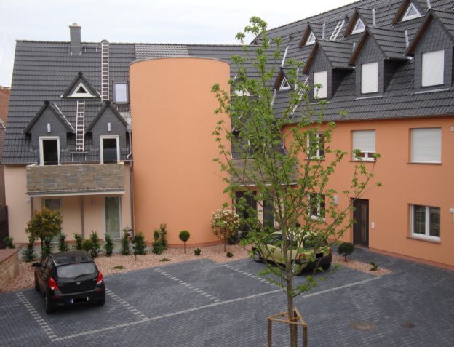

Ilustracja 11: Słoneczny dom wykonany ze specjalnych materiałów pobierających energię słoneczną (źródło: Andol; <http://commons.wikimedia.org/wiki/File:Solarhauskomplex_mit_Solartank.png#/media/File:Solarhauskomplex_mit_Solartank.png>)

* System regulujący poziom temperatury w pomieszczeniach. Jest to możliwe dzięki wykorzystaniu odpowiednich komponentów do budowy, dobraniu materiałów do izolacji ścian, tak aby temperatura mogła być niezależnie regulowana w każdym pomieszczeniu. W przypadku materiałów zdolnych do magazynowania energii cieplnej, odzysk tej energii możliwy jest podczas pochmurnych dni, kiedy aktywność słońca jest niewielka.

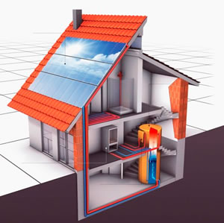

Ilustracja 12: Przykład domu słonecznego (źródło: Initiative Sonnenhaus Österreich)

W przypadku budowy domów, których zadaniem jest pobieranie energii słonecznej i korzystanie z niej, niezbędne jest wzięcie pod uwagę umiejscowienia takiego budynku np. klimat, zaciemnienie, lokalizacja innych budynków, etc.

## Minergie

**Minergie to standard stosowany dla budynków wznoszonych w Szwajcari. Wyróżnia się trzy kategorie: Minergie, Minergie-Plus i Minergie A.**

Komfort w domu i pracy jest głównym aspektem standardów Minergie. Można to osiągnąć dzięki odpowiednio skonstruowanej powłoce budynku oraz innym metodom opisanym powyżej. Na komfort wpływa także wyposażenie budynku w odpowiednie urządzenia o niskim zapotrzebowaniu na energię.

Kolejnym aspektem Minergie jest korzyść ekonomiczna.

Jest rzeczą niezwykle istotną postrzeganie budynku jako połączenia wielu różnych elementów pomiędzy, którymi występują zależności a elementy są ze sobą zsynchronizowane (ogrzewanie, wentylacja, ogrzewanie wody, szczelność ścian etc.). Niedopuszczalne jest przypadkowe łączenie różnych urządzeń ponieważ wtedy system może działać mało efektywnie.

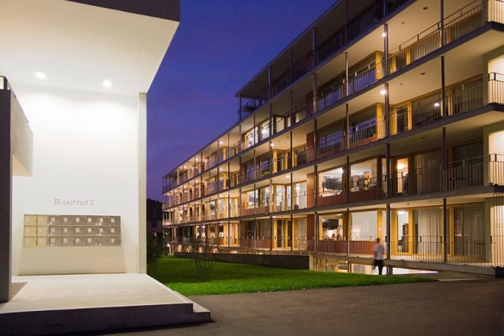

Ilustracja 13: Akademik Bülachhof (Szwajcaria) – duży budynek posiadający standard Minergie (źródło: Ikiwaner; <http://de.wikipedia.org/wiki/Minergie#/media/File:Zuerich_Buelachhof.jpg>)

Poniższe porównanie Minergie-Plus i Minergie A pokazuje jakie kombinacje są dopuszczalne.

|  |  |  |  |
| --- | --- | --- | --- |
|  | **Minergie-Plus** | **Minergie-A** | |
| **Wartość indeksu cieplnego** | 30 kWh/m2a (odpowiednik 3 l. oleju opałowego) | 0 kWh/m2a | |
| **Zapotrzebowanie na ciepło** | 60 % oficialnych wymogów | 90 % oficjalnych wymogów | |
| **Szczelność powłoki budynku** | Zmiana oddziaływania powietrza na godzinę poniżej 0.6/h przy różnicy 50 Pa | | |
| **Wlot świeżego powietrza** | Systemetyczna wymiana powietrza | | |
| **Pomocnicze ogrzewanie** | Brane jest pod uwagę | | |
| **Elektryka** | Najlepsze z możliwych urządzeń | | Najlepsze urządzenia, najlepsze oświetlenie |
| **Szara energia** | Żadnych wymagań | | Poniżej 50 kWh/m2a |
| **Dodatkowe koszty** | Najwyżej 15% | | Żadnych wymagań |
| **Uwagi** | Minergie P to ultra energooszczędny budynek wymagający odpowiednich materiałów do budowy | | Minergie A definjuje budynki o zerowym zużyciu energii oraz te, które są nawet w stanie wyprodukować dodatkową energię dzięki skorzystaniu z energii słońca. |

Ilustracja 14: materiał pochodzi z publikacji “Porównanie standardów Minergie” (http://www.minergie.ch/standard_minergie.html)

# Źródła

Dyrektywa 2010/31/EU

Statystyka – Polska <http://stat.gov.pl>

# Spis ilustracji

Ilustracja 1:Zużycie energii w Unii Europejskiej (Źródło danych: DG Energy, 2012) 3

Ilustracja 2: Przykład budynku o prawie zerowym zużycoiu energii, z panelami fotowoltaicznymi umieszczonymi na dachu i słonecznym systemem grzewczym na frontowej fasadzie (źródło: Arch Wimmer – schulze darup & partner) 4

Ilustracja 3: Sposoby zredukowania zużycia energii (źródło: Schulze Darup, zaadaptowane na potrzeby szkolenia) 6

Ilustracja 4: Płyta podłogowa z warstwą izolacji (źródło: Arch Wimmer – schulze darup & partner) 7

Ilustracja 5: Izolacja wykonana z konopii (źródło: Christian Gahle, nova-Institut GmbH; http://de.wikipedia.org/wiki/D%C3%A4mmstoff#/media/File:Hanfdaemmstoff_CG.jpg) 7

Ilustracja 6: Okna do domów pasywnych wykonane z litego drewna (źródło: Sigg Tischlerei, Hörbranz) 7

Ilustracja 7: Konwencjonalna wentylacja z odzyskiem ciepła (źródło: Bin im Garten; https://upload.wikimedia.org/wikipedia/commons/2/22/IFA_2010_Internationale_Funkausstellung_Berlin_104.JPG) 7

Ilustracja 8: po lewej: Austria - dom pasywny z fasadą, na której umieszczono panele słoneczne (źródło: Michael Paula, bmvit); po prawej: osiedle mieszkaniowe SunnyWatt w Szwajcari, standard Minergie-P-Eco (źródło: kämpfen für architektur ag) 10

Ilustracja 9: „Schiestlhaus“ – pierwszy alpejski dom pasywny (źródło: Michael Schmid; http://commons.wikimedia.org/wiki/File:Schiestlhaus_Jul2007.jpg#/media/File:Schiestlhaus_Jul2007.jpg) 11

Ilustracja 10: Dom pasywny z systemem wlotu i wylotu powietrza oraz rekuperacją (source: Passivhaus Institut; http://en.wikipedia.org/wiki/File:Passive_house_scheme_1.svg, zaadaptowane na potrzeby szkolenia) 12

Ilustracja 11: Słoneczny dom wykonany ze specjalnych materiałów pobierających energię słoneczną (źródło: Andol; http://commons.wikimedia.org/wiki/File:Solarhauskomplex_mit_Solartank.png#/media/File:Solarhauskomplex_mit_Solartank.png) 13

Ilustracja 12: Przykład domu słonecznego (źródło: Initiative Sonnenhaus Österreich) 13

Ilustracja 13: Akademik Bülachhof (Szwajcaria) – duży budynek posiadający standard Minergie (źródło: Ikiwaner; http://de.wikipedia.org/wiki/Minergie#/media/File:Zuerich_Buelachhof.jpg) 14

Ilustracja 14: materiał pochodzi z publikacji “Porównanie standardów Minergie” (http://www.minergie.ch/standard_minergie.html) 15

# Informacja

Materiał opublikowany przez:

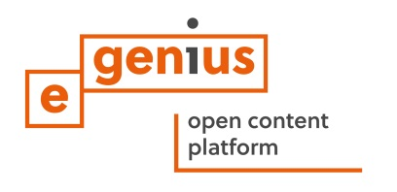

e-genius – Verein zur Förderung und Entwicklung offener Bildungsmaterialien im technisch-naturwissenschaftlichen Bereich

Postfach 16  
1082 Wiedeń  
Austria

Email: info(at)e-genius.at

Lider projektu:  
Dr. Katharina Zwiauer  
Email: katharina.zwiauer(at)e-genius.at

Autorzy: Dr. Burkhard Schulze Darup, Dr. Katharina Zwiauer, Stefan Prokupek

Opracowanie metodyczne: Dr. Katharina Zwiauer

Układ graficzny: Magdalena Burghardt, MA

Ten moduł szkoleniowy został opracowany we współpracy z:

Maciej Siemiątkowski  
Polski Związek Pracodawców Budownictwa  
ul. Żelazna 59A lok. 0026  
00-848 Warszawa  
<http://www.pzpb.com.pl>

Edycja: Marek Stempień

Sierpień 2015

|  |  |  |
| --- | --- | --- |
| Niniejszy projekt został sfinansowany przy wsparciu Komisji Europejskiej. Dokument ten wyraża opinie jedynie jego autora, Komisja nie ponosi odpowiedzialności z tytułu jakiegokolwiek wykorzystania zawartych w nim informacji. | B:\e-genius\Leonardo TOCEB\AP 8 Dissemination\Logo\LLL.jpg |  |
| Podstawą do stworzenia powyższego materiału szkoleniowego był projekt „Building of Tomorrow“. |  |  |

**Stopka**

Powyższe materiały szkoleniowe objęte są licencją Creative Commons Licence:

[Licencja Creative Commons](http://creativecommons.org/licenses/by-nc-nd/4.0/)  
[Creative Commons Uznanie autorstwa - Użycie niekomercyjne - Bez utworów zależnych 4.0 Międzynarodowe License](http://creativecommons.org/licenses/by-nc-nd/4.0/).

**Wolno:**

* Dzielenie się — kopiuj i rozpowszechniaj utwór w dowolnym medium i formacie

Licencjodawca nie może odwołać udzielonych praw, o ile są przestrzegane warunki licencji.

**Na następujących warunkach:**

* Uznanie autorstwa — Utwór należy odpowiednio oznaczyć, podać link do licencji i wskazać jeśli zostały dokonane w nim zmiany . Możesz to zrobić w dowolny, rozsądny sposób, o ile nie sugeruje to udzielania prze licencjodawcę poparcia dla Ciebie lub sposobu, w jaki wykorzystujesz ten utwór.
* Użycie niekomercyjne — Nie należy wykorzystywać utworu do celów komercyjnych
* Bez utworów zależnych — Remiksując, przetwarzając lub tworząc na podstawie utworu, nie wolno rozpowszechniać zmodyfikowanych treści.

Brak dodatkowych ograniczeń — Nie możesz korzystać ze środków prawnych lub technologicznych, które ograniczają innych w korzystaniu z utworu na warunkach określonych w licencji.

**Prawa autorskie przydzielone s do platform e-genius:**

Tekst: autorzy jednostek szkoleniowych, data publikacji, tytuł**,** wydawca: Verein e-genius,   
[www.e-genius.at/pl](http://www.e-genius.at/pl)

Ilustracje: prawa autorskie, e-genius – [www.e-genius.at/pl](http://www.e-genius.at/pl)

**Wyłączenie odpowiedzialności:**

Wszelkie treści zawarte na platformie e-genius zostały starannie sprawdzone. Jednakże wydawca nie może gwarantować poprawności, kompletności, aktualności i dostępności treści. Wydawca nie ponosi odpowiedzialności za szkody i straty powstałe w wyniku użytkowania lub wykorzystywania treści zamieszczonych na platformie. Udostępnienie treści na platformie e-genius nie zastępuje specjalistycznej porady, a dostępność treści nie stanowi żadnej wiążącej propozycji do podjęcia jakiejkolwiek konsultacji.

e-genius zawiera odsyłacze do innych stron internetowych. Umieszczenie odsyłaczy na platformie stanowi formę zaprezentowania (również innych) opinii; nie oznacza to, że wydawca zgadza się z treściami przedstawionymi na powiązanych stronach internetowych. Wydawca nie ponosi odpowiedzialności za strony internetowe, do których kierują odsyłacze. Dotyczy to zarówno ich dostępności, jak i treści zawartych na tych stronach. Według stanu wiedzy administratorów, powiązane strony internetowe nie zawierają treści niezgodnych z prawem; jeżeli administrator dowie się o takich treściach, odsyłacz zostanie usunięty zgodnie z obowiązującym prawem.

Treści pochodzące z powiązanych stron internetowych są odpowiednio oznaczone. Jeśli jednak dostrzegą Państwo jakiekolwiek naruszenie praw autorskich, prosimy o niezwłoczne skontaktowanie się z nami. W przypadku naruszenia praw autorskich, przedmiotowe treści zostaną natychmiast usunięte bądź skorygowane.

Link do platformy szkoleniowej: http://www.e-genius.at/pl

1. <http://grontmij.pl/Pages/CertyfikacjeBREEAM.aspx>
2. <http://studentbuduje.pl/index.php?option=com_content&task=view&id=481&Itemid=55>